榆林市市级政府采购中心
竞争性磋商文件

项目编号：YLCG2025-070JC
项目名称：房屋维修和消防改造工程项目
采 购 人：榆林市第二十二幼儿园
采购代理机构：榆林市市级政府采购中心

磋商文件签署栏

签署栏
签发  榆林市市级政府采购中心  （盖章） |  | 签发  采购单位  （盖章）
科室负责人 |  | 项目联系人
项目联系人 |  | 项目联系人
联系电话：0912-3515078 |  | 联系电话：

目 录

第一章 磋商公告
第二章 供应商须知
第三章 评审办法及标准
第四章 磋商内容及采购需求
第五章 合同基本条款
第六章 响应文件构成及格式
第一部分 响应函格式
第二部分 第一次磋商报价
第三部分 资格证明文件
第四部分 供应商概况
第五部分 供应商参加政府采购活动承诺书
第六部分 响应方案

第一章 磋商公告
一、项目基本情况：
项目编号：YLCG2025-070JC
项目名称：房屋维修和消防改造工程项目
采购方式：竞争性磋商
预算金额：693557.88元
采购需求：
合同 包号 | 合同包名称 | 技术规格、参数及要求 | 预算金额（元） | 是否接受联合体 | 合同履行期限
1 | 标段编号：YLCG2025-070JC-01标段名称：房屋维修项目 | 详见磋商文件 | 498347.88 | 否 | 30日历天
2 | 标段编号：YLCG2025-070JC-02标段名称：消防改造工程项目 | 详见磋商文件 | 195210.00 | 否 | 30日历天
二、 投标人的资格要求
1、满足《中华人民共和国政府采购法》第二十二条规定。
2、落实政府采购政策需满足的资格要求：根据相关政策落实。
3、本项目的特定资格要求：
供应商需在响应文件中提供相关证明材料复印件加盖公章。
一标段：
- 营业执照等主体资格证明文件。
（2）供应商应具有良好的商业信誉和健全的财务会计制度，具有履行合同所必需的设备和专业技术能力，具有依法缴纳税收和社会保障金的良好记录，参加本项目采购活动前三年内无重大违法活动记录。提供《基本资格条件承诺函》。
（3）法定代表人授权委托书：法定代表人参加投标的，提供本人身份证复印件；法定代表人授权他人参加投标的，提供《法定代表人授权委托书》。
（4）供应商应在“信用中国（陕西榆林）”网站进行注册、登录，自主上报信用承诺书（网址：https://credit.yl.gov.cn/）。 承诺事项：《榆林市政府采购工程类/货物类/服务类项目供应商信用承诺书》，上传至承诺附件；承诺有效期为一年。（资格审查人现场通过网络查询）
（5）本标段专门面向中小企业采购，预留份额为整体预留，供应商填写《中小企业声明函》。
（6）投标人须具备建设行政主管部门颁发的建筑工程施工总承包三级及以上资质，具备合法有效的安全生产许可证。
（7）拟派的项目负责人必须为本单位的注册人员且具备建筑工程专业二级及以上建造师注册证书，并持有效建设行政主管部门核发的安全生产考核合格证书（B证），且无在建工程。
二标段：
（1）营业执照等主体资格证明文件。
（2）供应商应具有良好的商业信誉和健全的财务会计制度，具有履行合同所必需的设备和专业技术能力，具有依法缴纳税收和社会保障金的良好记录，参加本项目采购活动前三年内无重大违法活动记录。提供《基本资格条件承诺函》。
（3）法定代表人授权委托书：法定代表人参加投标的，提供本人身份证复印件；法定代表人授权他人参加投标的，提供《法定代表人授权委托书》。
（4）供应商应在“信用中国（陕西榆林）”网站进行注册、登录，自主上报信用承诺书（网址：https://credit.yl.gov.cn/）。 承诺事项：《榆林市政府采购工程类/货物类/服务类项目供应商信用承诺书》，上传至承诺附件；承诺有效期为一年。（资格审查人现场通过网络查询）
（5）本标段专门面向中小企业采购，预留份额为整体预留，供应商填写《中小企业声明函》。
（6）投标人具备建设行政主管部门颁发的消防设施工程专业承包二级（含二级）及以上资质；有效的安全生产许可证。
（7）拟派的项目经理具备【注册建造师二级】及以上执业资格（机电工程专业），在本单位注册，且未担任其他在建工程项目的项目经理（提供承诺书）。
备注：1.《基本资格条件承诺函》、《法定代表人授权委托书》、《榆林市政府采购工程类/货物类/服务类项目供应商信用承诺书》、《中小企业声明函》应按磋商文件给定的格式填写。
2. 本项目专门面向中小企业采购，残疾人福利性单位、监狱企业投标视同为中小企业，不再单独享受价格扣除，大型企业不可参与。
三、获取招标文件
时间：2025年08月02日2025年08月08日 ，每天上午 00:00:00 至 12:00:00 ，下午 12:00:00 至 23:59:59 （北京时间,法定节假日除外）
地点：CA锁报名后自行下载
售价：免费获取
方式：在线获取
四、提交投标文件截止时间、开标时间和地点
2025年08月14日10时30分00秒（北京时间）
地点：网上递交
五、公告期限
自本公告发布之日起5个工作日。
六、其他补充事宜
本项目开标地点：榆林不见面开标大厅
1、方式：投标人可登录全国公共资源交易中心平台（陕西省） （http://www.sxggzyjy.cn/）,选择“电子交易平台-陕西政府采购交易系统-陕西省公共资源交易平台-投标人”进行登录，登录后选择“交易乙方”身份进入投标人界面进行报名并免费下载招标文件。特别提醒：本项目采用电子化不见面开标方式，供应商使用数字认证证书（CA锁）对响应文件进行签章、加密、上传、签到、解密。不见面开标系统的签到和响应文件解密事宜请登录全国公共资源交易平台（陕西省˙榆林市）（http://yl.sxggzyjy.cn/），选择“服务指南”，点击“下载专区”，点击榆林不见面开标系统操作手册（投标人）、榆林不见面开标大厅投标人询标操作手册V1.0，请供应商仔细阅读操作手册，了解操作流程，熟练掌握不见面开标、不见面询标操作相关事宜，若无法正常投标，供应商自行承担责任。投标文件制作软件技术支持热线：400-998-0000。CA锁购买：榆林市榆阳区文化南路市民大厦三楼窗口购买,或下载手机APP：陕公共资源交易服务，线上购买。联系电话：0912-3452148
2、建议使用带有麦克风和摄像头的笔记本电脑。
七、对本次招标提出询问，请按以下方式联系。
1、采购人信息
名称：榆林市第二十二幼儿园
地址：榆林市北大街解放上巷18号
联系方式：15353620205
2、采购代理机构信息
名称：榆林市市级政府采购中心
地址：榆林市榆阳区文化南路市民大厦11楼
联系方式：0912-3515078
3、项目联系方式
项目联系人：刘老师
电话：0912-3515078

第二章 供应商须知

一、定义
（一）采购人：榆林市第二十二幼儿园
（二）监管部门：榆林市财政局
（三）采购代理机构：榆林市市级政府采购中心（以下简称市采购中心）
（四）供应商：拟向采购人提供货物、工程或者服务的法人、其他组织或者自然人

二、供应商注意事项

（一）询问

供应商对政府采购活动事项有疑问的，可以向采购人提出询问，采购人应当及时作出答复，但答复的内容不得涉及商业秘密。

（二）质疑和投诉
供应商如果认为磋商文件中涉及的采购需求（包括供应商资格条件、评审要素及分值设置、采购内容和要求、合同条款等）使自身的合法权益受到损害，可以在磋商文件公告期限届满之日起７个工作日内，以书面形式向采购人提出质疑；
供应商如果认为采购程序、采购过程或成交结果使自身的合法权益受到损害，可以在知道或应知其权益受到损害之日起7个工作日内，以书面形式向市采购中心提出质疑。
采购人、市采购中心将在收到书面质疑后7个工作日内做出答复，并以书面形式通知质疑人和其他有关供应商。
1、供应商提出质疑应当提交质疑函和必要的证明材料，并按财政部《质疑函范本》给定的格式进行填写，范本下载详见【财政部国库司（gks.mof.gov.cn）】网站〖首页•〉政府采购管理〗栏目中的《政府采购供应商质疑函范本》。
《政府采购供应商质疑函范本》链接地址：
http://gks.mof.gov.cn/ztztz/zhengfucaigouguanli/201802/t20180201_2804589.htm
2、质疑人为自然人的，应当由本人在《质疑函》上签字；质疑人为法人或者其他组织的，应当由法定代表人、主要负责人，或者其授权代表在《质疑函》上签字或者盖章，并加盖公章。授权代表办理质疑事项时，除提交《质疑函》外，还应当提交《授权委托书》及授权代表的有效身份证明，《授权委托书》应当载明委托代理的具体权限和事项。
在法定质疑期内，针对同一采购程序环节的质疑应当一次性提出。
3、有下列情形之一的，属于无效质疑，采购人、市采购中心不予受理：
（1）质疑人不是参与本次采购项目的供应商或潜在供应商；
（2）质疑人与质疑事项不存在利害关系的；
（3）未在法定期限内提出质疑的；
（4）质疑未以书面形式提出，或《质疑函》主要内容构成不完整的，或缺乏必要的证明材料及证明材料不完整的；
（5）《质疑函》没有合法有效的签字、盖章或授权的；
（6）以非法手段取得证据、材料的；
（7）质疑答复后，同一质疑人就同一事项再次提出质疑的；
4、质疑人对市采购中心或采购人的答复不满意，以及采购人、市采购中心未在规定时间内做出答复的，可以在答复期满后15个工作日内向榆林市财政局提出投诉。
5、供应商投诉的事项不得超出已质疑事项的范围。
6、对捏造事实、提供虚假材料进行质疑、投诉的行为予以严肃处理。
①《中华人民共和国政府采购法》《中华人民共和国政府采购法实施条例》《中华人民共和国招标投标法》《中华人民共和国招标投标法实施条例》《政府采购质疑和投诉办法》等法律法规的规定，供应商质疑、投诉应当有明确的请求和必要的证明材料。
②投诉人在全国范围内十二个月内三次以上投诉查无实据的，由财政部门列入不良行为记录名单。
③捏造事实、提供虚假材料或者以非法手段取得证明材料的投诉将被驳回，并将提出投诉的供应商列入不良行为记录名单，禁止其一至三年内参加政府采购活动。
7、依法严惩捏造事实诬告陷害、诽谤他人的行为。
①《中华人民共和国刑法》第243条【诬告陷害罪】捏造事实诬告陷害他人，意图使他人受刑事追究，情节严重的，处三年以下有期徒刑、拘役或者管制；造成严重后果的，处三年以上十年以下有期徒刑。
②《中华人民共和国刑法》第246条【侮辱罪、诽谤罪】以暴力或者其他方法公然侮辱他人或者捏造事实诽谤他人，情节严重的，处三年以下有期徒刑、拘役、管制或者剥夺政治权利。
8、质疑函递交地址：
采购人：榆林市第二十二幼儿园
联系电话：15353620205
代理机构：市交易中心办公室
榆林市榆阳区文化南路市民大厦11楼1131室
联系电话：0912-3515048 质疑递交（邮箱）：ylsjyzx@sina.com
9、投诉书递交地址：
榆林市财政局采购管理科 联系电话：0912-3595892
（三）执行优惠政策
对于中小企业（含中型、小型、微型企业）、监狱企业、残疾人福利性单位参与本次投标，以及节能产品、环保产品的采购，执行国务院办公厅以及国家部委有关文件。
1、《政府采购促进中小企业发展管理办法》（财库〔2020〕46号）、《关于政府采购支持监狱企业发展有关问题的通知》（财库〔2014〕68号）以及《关于促进残疾人就业政府采购政策的通知》（财库〔2017〕141号）。
2、国务院办公厅《关于建立政府强制采购节能产品制度的通知》（国办发〔2007〕51号）、财政部、国家发改委、生态环境部、市场监管总局联合印发《关于调整优化节能产品、环境标志产品政府采购执行机制的通知》（财库〔2019〕9号）。
（四）关于知识产权与保密事项
1、所有涉及知识产权的产品及设计，供应商必须确保采购人拥有其合法的、不受限制的无偿使用权，并免受任何侵权诉讼或索偿，否则，由此产生的一切经济损失和法律责任由供应商承担。
2、由采购人向供应商提供的所有资料，供应商不得向第三方透露或将其用于本次投标以外的任何用途。开标后，若采购人有要求，供应商须归还采购人认为需保密的文件和资料，并销毁所有相应的备份文件及资料。
（五）政采贷业务
为了进一步推动金融支持政策更好适应市场主体的需要，扎实落实国务院关于支持中小企业发展的政策措施，积极发挥政府采购政策功能，有效缓解中小企业融资难、融资贵问题，根据中办 国办《关于促进中小企业健康发展的指导意见》、财政部 工信部《政府采购促进中小企业发展管理办法》（财库〔2020〕46号）、《陕西省中小企业政府采购信用融资办法》（陕财办采〔2018〕23号）、《陕西省财政厅关于加快推进我省中小企业政府采购信用融资工作的通知》（陕财办采〔2020〕15号）、《陕西省财政厅 中国人民银行西安分行关于深入推进政府采购信用融资业务的通知》（陕财办采〔2023〕5号）等有关规定，按照政府引导、市场运作、银企自愿、风险自担的原则，中标（成交）供应商可根据自身资金需求，登录陕西省政府采购信用融资平台（http://www.ccgp-shaanxi.gov.cn/zcdservice/zcd/shanxi/）或中征平台（https://www.crcrfsp.com）在线申请，依法参加政府采购信用融资活动。

 | 榆林市“政采贷”业务办理银行联系表
序号 | 银行名称 | 产品名称 | 贷款额度 | 贷款期限 | 贷款利率 | 办理时效 | 联系人
1 | 长安银行 | 政采贷 | 1000万元 | 1-3年 | 3.45% | 72小时 | 魏 众15109123951
2 | 中信银行 | 政采E贷 | 1000万元 | 1-3年 | 3.45%起 | 24小时 | 高 明18992218795
3 | 光大银行 | 政采贷 | 1000万元 | 1-3年 | 3.45% | 72小时 | 艾思宇13509127997
4 | 交通银行 | 秦政贷 | 1000万元 | 1年 | 3.45% | 24小时 | 张 飞15291296886
5 | 中国银行 | 政采贷 | 1000万元 | 1-3年 | 3.45% | 72小时 | 李 浩18691230007
6 | 招商银行 | 政采贷 | 3000万元 | 1-3年 | 3.45%起 | 24小时 | 马 烨15596100007
7 | 浦发银行 | 政采E贷 | 1000万元 | 1年 | 3.45%起 | 72小时 | 朱 君15629169158
8 | 农商银行 | 政采贷 | 1000万元 | 1-2年 | 3.45%-5.8% | 24小时 | 王 璐15529875056
9 | 农业银行 | 政采贷 | 1000万元 | 1年 | 3.45%以上 | 24小时 | 米璐洁18966997666
10 | 民生银行 | 政采E贷 | 3000万元 | 1年 | 3.45%起 | 24小时 | 郝双双15991225850
11 | 兴业银行 | 政采贷 | 1000万元 | 1年期 | 3.4% | 72小时 | 薛万隆18709258523
12 | 广发银行 | 政采通 | 1000万元 | 1年 | 3.45%起 | 24小时 | 李思嘉15191820101

备注：银行排名不分先后。如产品额度、期限、利率等内容发生改变，以银行解释为准。

（六）供应商的投标费用自理

三、磋商文件

（一）磋商文件包括下列内容
第一章 磋商公告
第二章 供应商须知
第三章 评审办法及标准
第四章 磋商内容及采购要求
第五章 合同基本条款
第六章 响应文件构成及格式

（二）磋商文件的检查及阅读
供应商下载磋商文件后应仔细阅读检查磋商文件中的所有内容，按照磋商文件中所列事项、条款、规范要求及格式，在响应文件中对磋商文件做出全面的响应，并按磋商文件的要求提交全部资料。
如本项目废标后需重新组织招标，市采购中心将重新编制、发布新版磋商文件，供应商应按新版磋商文件重新编制响应文件。原磋商文件及响应文件失效。
响应文件封面、投标函以及法定代表人授权委托书三处的项目名称、项目编号、标段（如有）应当与最新发布的磋商文件保持一致，否则将被视为无效响应文件。

（三）磋商文件的修改、澄清
1、市采购中心可以对已发出的磋商文件进行必要的澄清或者修改，但不得改变采购标的和资格条件。澄清或者修改应将在原公告发布媒体上发布澄清公告，其内容为磋商文件的组成部分。
2、澄清或者修改的内容可能影响响应文件编制的，市采购中心将在投标截止时间至少5日前，在原公告发布媒体上发布更正公告；不足5日，市采购中心将顺延提交响应文件的截止时间。
3、各供应商在提交响应文件截止时间之前，应随时关注下列地址发布的变更公告，也可登录全国公共资源交易平台（陕西省）政府采购交易系统查看左上角的信息提醒，市采购中心不再单独通知，因供应商未及时关注所造成的一切后果由供应商自行承担：
（1）【陕西省政府采购网（www.ccgp-shaanxi.gov.cn）】中的〖首页·〉省级公告·〉更正公告〗；
（2）【全国公共资源交易平台（陕西省）（http://www.sxggzyjy.cn/）】中的〖首页·〉交易大厅·〉政府采购〗。

（四）磋商文件的解释权归市采购中心。

四、投标报价
投标报价是供应商响应招标项目要求的全部工作内容的价格体现，包括完成采购内容所需的直接费、间接费、利润、税金及其它相关的一切费用。供应商在报价时应充分考虑所有可能发生的费用，磋商文件未列明，而供应商认为应当计取的费用均应列入报价中。报价时不论是否计取，采购人均按已计取对待。
（一）供应商应严格按照《响应文件构成及格式》中《开标一览表》中的相关要求填写分类报价及其他需要响应的内容。
（二）投标报价货币：人民币；单位：元。
（三）投标报价只能提交唯一报价，并且在合同履行过程中是固定不变的，任何有选择的报价将不予接受，按无效投标处理。
（四）投标报价应遵守《中华人民共和国价格法》，供应商不得以低于成本的报价参与投标。
（五）响应文件报价出现前后不一致的，除磋商文件另有规定外，按照下列规定修正：
1、响应文件中开标一览表内容与响应文件中相应内容不一致的，以开标一览表为准；
2、大写金额和小写金额不一致的，以大写金额为准；
3、单价金额小数点或者百分比有明显错位的，以开标一览表的总价为准，并修改单价；
4、总价金额与按单价汇总金额不一致的，以单价金额计算结果为准；同时出现两种以上不一致的，按照前款规定的顺序修正。修正后的报价经供应商确认后产生约束力，供应商不确认的，其投标无效。
（六）因供应商对磋商文件理解不透、误解、疏漏或对市场行情了解不清造成的后果和风险，均由供应商自己负责。
五、响应文件
（一）响应文件的式样
本项目采用电子响应文件的形式。
编制电子响应文件时，应使用最新发布的电子磋商文件及专用制作工具进行编制。并使用数字认证证书（CA锁）对电子响应文件进行签章、加密、递交及开标时解密等相关招投标事宜。
1、电子磋商文件下载。供应商登录全国公共资源交易平台（陕西省） 网站〖首页·〉电子交易平台·〉企业端〗后，在〖磋商公告/出让公告〗 模块中选择项目点击“我要投标”，参与投标活动。然后即可在〖我的项 目〗中点击“项目流程>交易文件下载”下载电子磋商文件。
2、电子磋商文件需要使用专用软件打开、浏览。供应商可在全国公共 资源交易平台（陕西省）网站〖首页·〉服务指南·〉下载专区〗免费下载“陕西省公共资源交易平台政府采购电子标书制作工具(V8.0.0.2)”，并 升级至最新版本，使用该客户端可以打开电子磋商文件。软件操作手册详见全国公共资源交易平台（陕西省）网站〖首页·〉服务指南·〉下载专区〗中的《陕西省公共资源交易（政府采购类）响应文件制作软件操作手册》。
3、制作电子响应文件。电子响应文件同样需要使用上述软件进行编制。在编制过程中，如有技术性问题，请先翻阅操作手册，或致电软件开发商。
技术支持热线：4009280095、4009980000
CA锁购买：榆林市榆阳区文化南路市民大厦三楼窗口,电话：0912-3452148

（二）响应文件有效期
响应文件有效期为自开标之日起90个日历日。如成交，延长至合同执行完毕时止。

（三）响应文件的提交
电子响应文件可于提交响应文件截止时间前任意时段登录全国公共资源交易平台（陕西省）网站“电子交易平台>企业端”进行提交，逾期系统将拒绝接收。提交时，供应商应登录全国公共资源交易中心平台（陕西省），选择“首页>电子交易平台>企业端>我的项目”，点击“项目流程”，在打开的“项目管理”对话框中选择“上传响应文件”，上传加密的电子响应文件。上传成功后，电子化平台将予以记录。

（四）响应文件的补充、修改和撤回
1、供应商在递交响应文件后，且在提交响应文件截止时间前，可以对所提交的响应文件进行补充、修改或撤回。
- 对电子响应文件进行补充、修改的，应先从电子交易平台上撤回旧 版，再重新提交新版。
- 响应文件提交截止时间后，供应商不得对其响应文件做任何修改。

（五）供应商出现下列情况之一的，其响应文件视为无效文件：
1、逾期提交电子响应文件；
2、提交的响应文件与本项目不相符；
3、供应商拒绝对电子响应文件进行解密；
4、因供应商自身原因（如在榆林市不见面开标大厅投标截止时间前未签到、供应商网络设备故障或沿用旧版磋商文件编制电子响应文件等情形），导致在规定时间内无法解密响应文件；
5、上传的电子响应文件无法打开。

六、组织开标
（一）市采购中心组织招标、开标、评标工作，整个过程受政府采购监管机构的监督、管理。
（二）市采购中心在磋商文件规定的时间和地点组织开标，供应商必须在榆林市不见面开标大厅系统签名报到。
供应商不足3家的，不得开标。
（三）开标时，供应商应在规定时间内，在榆林市不见面开标大厅系统解密电子响应文件。
（四）开标会议记录由市采购中心工作人员记录，参加开标的各供应商在规定时间内，在榆林市不见面开标大厅系统签到，参加开标的采购人及市采购中心工作人员签到，所有资料随磋商文件一并存档。
（五）投标供应商对开标过程和开标记录有疑义，以及认为采购人、市采购中心相关工作人员有需要回避情形的，应在榆林市不见面开标大厅系统提出询问或回避申请，采购人、市采购中心应当及时处理。
（六）投标供应商未参加开标的，视同认可开标结果。
（七）特殊情形下的应急处置：
在开标、评审过程中，如因停电、断网、电子化系统故障等特殊原因导致电子化开、评标无法正常进行时，视具体情况确定是否停止开评标活动。

七、资格审查
开标结束后，由采购人代表依法对供应商的资格证明文件进行审查，供应商无需提供纸质材料，需在响应文件中提供相关证明材料复印件加盖公章。未通过资格审查的供应商其响应文件将被视为无效。
1、满足《中华人民共和国政府采购法》第二十二条规定。
2、本项目的特定资格要求：
一标段：
- 营业执照等主体资格证明文件。
（2）供应商应具有良好的商业信誉和健全的财务会计制度，具有履行合同所必需的设备和专业技术能力，具有依法缴纳税收和社会保障金的良好记录，参加本项目采购活动前三年内无重大违法活动记录。提供《基本资格条件承诺函》。
（3）法定代表人授权委托书：法定代表人参加投标的，提供本人身份证复印件；法定代表人授权他人参加投标的，提供《法定代表人授权委托书》。
（4）供应商应在“信用中国（陕西榆林）”网站进行注册、登录，自主上报信用承诺书（网址：https://credit.yl.gov.cn/）。 承诺事项：《榆林市政府采购工程类/货物类/服务类项目供应商信用承诺书》，上传至承诺附件；承诺有效期为一年。（资格审查人现场通过网络查询）
（5）本标段专门面向中小企业采购，预留份额为整体预留，供应商填写《中小企业声明函》。
（6）投标人须具备建设行政主管部门颁发的建筑工程施工总承包三级及以上资质，具备合法有效的安全生产许可证。
（7）拟派的项目负责人必须为本单位的注册人员且具备建筑工程专业二级及以上建造师注册证书，并持有效建设行政主管部门核发的安全生产考核合格证书（B证），且无在建工程。
二标段：
（1）营业执照等主体资格证明文件。
（2）供应商应具有良好的商业信誉和健全的财务会计制度，具有履行合同所必需的设备和专业技术能力，具有依法缴纳税收和社会保障金的良好记录，参加本项目采购活动前三年内无重大违法活动记录。提供《基本资格条件承诺函》。
（3）法定代表人授权委托书：法定代表人参加投标的，提供本人身份证复印件；法定代表人授权他人参加投标的，提供《法定代表人授权委托书》。
（4）供应商应在“信用中国（陕西榆林）”网站进行注册、登录，自主上报信用承诺书（网址：https://credit.yl.gov.cn/）。 承诺事项：《榆林市政府采购工程类/货物类/服务类项目供应商信用承诺书》，上传至承诺附件；承诺有效期为一年。（资格审查人现场通过网络查询）
（5）本标段专门面向中小企业采购，预留份额为整体预留，供应商填写《中小企业声明函》。
（6）投标人具备建设行政主管部门颁发的消防设施工程专业承包二级（含二级）及以上资质；有效的安全生产许可证。
（7）拟派的项目经理具备【注册建造师二级】及以上执业资格（机电工程专业），在本单位注册，且未担任其他在建工程项目的项目经理（提供承诺书）。
通过资格审查的供应商不足3家的，不得评标。

八、组织评标

（一）采购代理机构负责组织评标工作，并履行下列职责：
1、核对评审专家身份和采购人代表授权函，对评审专家在政府采购活动中的职责履行情况予以记录，并及时将有关违法违规行为向财政部门报告;
2、宣布评标纪律;
3、公布供应商名单，告知评审专家应当回避的情形;
4、组织磋商小组推选评标组长，采购人代表不得担任组长;
5、在评标期间采取必要的通讯管理措施，保证评标活动不受外界干扰;
6、根据磋商小组的要求介绍政府采购相关政策法规、磋商文件;
7、维护评标秩序，监督磋商小组依照磋商文件规定的评标程序、方法和标准进行独立评审，及时制止和纠正采购人代表、评审专家的倾向性言论或者违法违规行为;
8、核对评标结果；
9、评审工作完成后，按照规定向评审专家支付劳务报酬和异地评审差旅费，不得向评审专家以外的其他人员支付评审劳务报酬；
10、处理与评标有关的其他事项。

（二）磋商小组负责具体评标事务，并独立履行下列职责：
1、严格遵守评审工作纪律，按照客观、公正、审慎的原则，根据磋商文件规定的评审程序、评审方法和评审标准进行独立评审；
2、发现磋商文件内容违反国家有关强制性规定或者磋商文件存在歧义、重大缺陷导致评审工作无法进行时，应当停止评审并向采购人或者采购代理机构书面说明情况；
3、审查、评价响应文件是否符合磋商文件的商务、技术等实质性要求；
4、要求供应商对响应文件有关事项做出澄清或者说明；
5、对响应文件进行比较和评价；
6、确定成交候选人名单；
7、配合答复供应商的询问、质疑和投诉等事项,不得泄露评审文件、评审情况和在评审过程中获悉的商业秘密；
8、向采购人、采购代理机构或者有关部门报告评标中发现的违法行为。审查、评价响应文件是否符合磋商文件的商务、技术等实质性要求。
9、编写评标报告。

（三）组建磋商小组
1、为了确保评标工作的公平、公正，依据政府采购法和政府采购相关法规、规章，成立磋商小组。
评审专家对本单位的采购项目只能作为采购人代表参与评标。采购代理机构工作人员不得参加由本机构代理的政府采购项目的评标。
磋商小组成员名单在评标结果公告前应当保密。
2、评标专家从政府采购评审专家库内相关专业的专家名单中随机抽取。对技术复杂、专业性强的采购项目，通过随机方式难以确定合适评审专家的，经主管预算单位同意，采购人可以自行选定相应专业领域的评审专家。自行选定评审专家的，应当优先选择本单位以外的评审专家。
3、评标中因磋商小组成员缺席、回避或者健康等特殊原因导致磋商小组组成不符合规定的，市采购中心应当依法补足后继续评标。被更换的磋商小组成员所做出的评标意见无效。无法及时补足磋商小组成员的，市采购中心应当停止评标活动，封存所有响应文件和开标、评标资料，依法重新组建磋商小组进行评标。原磋商小组所做出的评标意见无效。

（四）评标方法：本次评审采用综合评分法

采用综合评分法，是指即响应文件满足磋商文件全部实质性要求，且按照评审因素的量化指标评审得分最高的供应商为成交候选人的评标方法。

（五）磋商程序
分步评审，每一步评审不符合磋商文件要求者，不得进入下一步评审，全部评审合格的供应商，进入最后的打分，最后按得分由高向低排序，推荐成交候选供应商。
1、第一次磋商报价。
2、磋商响应文件的符合性审查
磋商小组依据磋商文件的规定，对磋商响应文件的有效性、完整性和对磋商文件的响应程度进行审查，以确定是否对磋商文件的全部实质性要求做出响应。
磋商小组要审查每份磋商响应文件是否实质上响应了磋商文件的要求。实质上没有响应磋商文件要求的投标作无效投标处理。磋商小组应告知有关供应商未通过审查的原因，供应商不得通过修正或撤销不符之处而使其成为实质上响应。
3、磋商响应文件的澄清
（1）磋商小组在对磋商响应文件的有效性、完整性和响应程度进行审查时，可以要求供应商对磋商响应文件中含义不明确、同类问题表述不一致或者有明显文字和计算错误的内容等做出必要的澄清、说明或者补正。
（2）依照民法中的过失责任原则，澄清、说明或补正前磋商小组将按最不利于投标供应商的原则对磋商响应文件做出评判。
（3）磋商小组要求供应商澄清、说明或者补正磋商响应文件应通过不见面电子询标。
（4）供应商的澄清、说明或者补正不得超出磋商响应文件的范围或者改变磋商响应文件的实质性内容。澄清、说明或者补正的内容将作为合同履行的重要依据。
4、磋商过程
磋商小组应在符合性评审的基础上对各供应商的响应文件认真阅读，磋商小组必须对响应文件的采购内容等有关要求进行一对一磋商。
5、最终报价
资格性审查和符合性审查通过的供应商进入最终报价阶段。最终报价是供应商响应文件的有效组成部分。（最后报价相同时，可进行多次报价）
供应商使用CA锁，自行在电脑上进行最终报价。对成交供应商的最终报价出现明显低于或高于同业同期市场平均价的情形时，磋商小组应当在评审意见中详细说明理由。
6、综合比较与评价
磋商小组应按“评审要素及分值一览表”中规定的评标标准，对通过符合性和响应性审查的响应文件进行商务和技术评估，综合比较与评价。
7、推荐成交候选人
评标结果按评审后得分由高到低顺序排列。得分相同的，按投标报价由低到高顺序排列。得分且投标报价相同的并列。响应文件满足磋商文件全部实质性要求，且按照评审因素的量化指标评审得分最高的供应商为排名第一的成交候选人。
8、编写评标报告
（1）磋商小组应根据全体评标成员签字的原始评标记录和评标结果编写评标报告。评标报告应包括：磋商公告刊登的媒体名称、开标日期和地点;供应商名单和磋商小组成员名单;评标方法和标准;开标记录和评标情况及说明，包括无效供应商名单及原因;评标结果，确定的成交候选人名单或者经采购人委托直接确定的成交人;其他需要说明的情况，包括评标过程中供应商根据磋商小组要求进行的澄清、说明或者补正，磋商小组成员的更换等。
（2）磋商小组成员对需要共同认定的事项存在争议的，应当按照少数服从多数的原则做出结论。持不同意见的磋商小组成员应当在评标报告上签署不同意见及理由，否则视为同意评标报告。对拒绝说明理由的，报市财政局处理，并将其评审情况如实计入考核表。
九、无效投标情形
（一）供应商存在下列情况之一的，投标无效:
1、响应文件未按磋商文件要求签署、盖章;
2、不具备磋商文件中规定的资格要求;
3、报价超过磋商文件中规定的预算金额或者最高限价;
4、响应文件含有采购人不能接受的附加条件;
5、有选择的报价将不予接受，按无效投标处理；
6、按《政府采购货物和服务招标投标管理办法》（财政部令第87号）修正后的报价经供应商确认后产生约束力，供应商不确认的，其投标无效。
（二）供应商存在下列情形之一的，视为串通投标，其投标无效：
1、不同供应商的响应文件由同一单位或者个人编制；
2、不同供应商委托同一单位或者个人办理投标事宜；
3、不同供应商的响应文件载明的项目管理成员或者联系人员为同一人；
4、不同供应商的响应文件异常一致或者投标报价呈规律性差异；
（三）供应商不得以低于成本的报价参加本次采购项目。磋商小组认为供应商的报价明显低于其他通过符合性审查供应商的报价，有可能影响产品质量或者不能诚信履约的，应当要求其在评标现场合理的时间内提供书面说明，必要时提交相关证明材料;供应商不能证明其报价合理性的，磋商小组应当将其作为无效投标处理。

十、成交
（一）市采购中心在评标工作结束后2个工作日内将评标报告送采购人。
（二）采购人在收到评标报告之日起5个工作日内，在评标报告确定的成交候选人名单中按顺序确定成交供应商。
采购人在收到评标报告5个工作日内未按评标报告推荐的成交候选人顺序确定成交供应商，又不能说明合法理由的，视同按评标报告推荐的顺序确定成交供应商，市采购中心将发布成交公告。
（三）市采购中心将在成交供应商确定之日起2个工作日内，发布媒体为【陕西省政府采购网（www.ccgp-shaanxi.gov.cn）】、【全国公共资源交易平台（陕西省）（http://www.sxggzyjy.cn/）】上公告成交结果。
成交公告期限为1个工作日。
（四）在公告成交结果的同时，市采购中心向成交供应商发出成交通知书。
（五）成交通知书发出后，采购人不得违法改变成交结果，成交供应商无正当理由不得放弃成交。

十一、签订政府采购合同
（一）自成交通知书发出之日起10日内，采购人与成交供应商应按磋商文件和成交供应商响应文件的规定，签订书面合同。所签订的政府采购合同不得对磋商文件和成交供应商的响应文件内容作实质性修改。
采购人不得向成交供应商提出任何不合理的要求作为签订合同的条件。
（二）成交供应商拒绝与采购人签订合同的，采购人可以按照评标报告推荐的成交候选人名单排序，确定下一候选人为成交供应商，也可以重新开展政府采购活动。
（三）磋商文件、成交供应商的响应文件、《成交通知书》及其澄清、说明文件、承诺等，均为签订采购合同的依据，作为采购合同的组成部分。
（四）政府采购合同应当包括采购人与成交供应商的名称和住所、标的、数量、质量、价款或者报酬、履行期限及地点和方式、验收要求、违约责任、解决争议的方法等内容。
（五）采购人与成交供应商应当根据合同的约定依法履行合同义务。政府采购合同的履行、违约责任和解决争议的方法等适用《中华人民共和国民法典》。
（六）采购人应及时对采购项目进行验收。采购人可以邀请参加本项目的其他投标供应商或者第三方机构参与验收。参与验收的投标供应商或者第三方机构的意见作为验收书的参考资料一并存档。
（七）采购人应当加强对成交供应商的履约管理，并按照采购合同约定，及时向成交供应商支付采购资金。对于成交供应商违反采购合同约定的行为，采购人应当及时处理，依法追究其违约责任。

十二、废标情形
（一）磋商小组发现磋商文件存在歧义、重大缺陷导致评标工作无法进行，或者磋商文件内容违反国家有关强制性规定的，应当停止评标工作，与采购人或者市采购中心沟通并作书面记录。采购人或者市采购中心确认后，应当修改磋商文件，重新组织采购活动。
（二）根据《政府采购法》第三十六条规定，在招标采购中，出现下列情形之一的，本项目按废标处理：
1、出现影响采购公正的违法、违规行为；
2、供应商的报价均超过了采购预算，采购人不能支付；
3、因重大变故，采购任务取消。
废标后，由市采购中心发布废标公告。

第三章 评审办法及标准

一、符合性审查
符合性审查表
序号 | 符合性审查项 | 通过条件
1 | 响应文件封面、投标函、法定代表人授权委托书三处的项目名称、项目编号、标段 | 三处均无遗漏，且与所投项目名称、项目编号、标段一致。
2 | 响应文件签署、盖章 | 均按磋商文件要求盖章（评分标准中要求提供的证明材料除外）。
3 | 响应文件组成 | 响应文件应包含以下内容：  （1）资格证明文件；  （2）符合性证明文件；  （3）投标方案。
4 | 响应文件有效期 | 响应文件有效期符合磋商文件要求。
5 | 开标一览表 | （1）投标报价符合唯一性要求：  （2）开标一览表填写符合要求；  （3）计量单位、报价货币均符合磋商文件要求；  （4）未超出采购预算或磋商文件规定的最高限价。
6 | 技术服务要求 | 完全理解并接受对合格供应商、合格的服务要求，实质性要求没有负偏离。
7 | 无其他磋商文件或法规明确规定响应无效的事项 | 没有不符合磋商文件规定的被视为无效响应的其他条款。
8 | 合同条款响应 | 有完全理解并接受磋商文件合同基本条款要求的描述。

二、综合比较与评价
分项 |  | 评审要素 | 备注
名称 | 分项最 高分值 | 评审要素 | 备注
磋商  报价 | 30 | 满足磋商文件要求且最后报价的最低报价（落实政府采购政策进行价 格调整的，以调整后的价格计算）为基准价得30分，其他各供应商的 报价得分按下列公式计算：（评标基准价/最后磋商报价）×30% × 100。
施工  方案 | 30 | 一、评审内容  供应商针对本项目提供完整、合理、详细的改造施工方案，方案需包含：（1）施工方案及施工工艺；（2）确保文明施工、环境保护的组织措施；（3）确保安全生产的技术组织措施；（4）确保工程质量的技术组织措施；（5）施工进度表或施工网络图；（6）工期保障措施（对工期的技术组织措施及施工进度计划措施，需包括施工进度表或施工网络图做出详细、具体的说明）。  二、评审标准  1、方案须全面、完整，对评审内容中的各项要求有详细描述；  2、方案能够紧扣本项目实际情况，针对本项目内容编写；  3、方案切合本项目实际情况，提出步骤清晰、合理的方案。  三、赋分依据  ①施工方案及施工工艺：每完全满足一个评审标准得1分，满分3分；  ②确保文明施工、环境保护的组织措施：每完全满足一个评审标准得2.5分，满分7.5分；  ③确保安全生产的技术组织措施：每完全满足一个评审标准得 2.5分，满分7.5分；  ④确保工程质量的技术组织措施：每完全满足一个评审标准得 2.5分，满分7.5分；  ⑤施工进度表或施工网络图：每完全满足一个评审标准得1分，满分3分；  ⑥工期保障措施：每完全满足一个评审标准得0.5分，满分1.5分。
资源  配置  计划 | 10 | 一、评审内容  供应商针对本项目有完善的资源配置计划，内容需包含：①劳动力资源配置②施工机械设备投入计划③主要施工材料供应计划等，保障本项目顺利实施。  二、评审标准  1、方案须全面、完整，对评审内容中的各项要求有详细描述；  2、方案能够紧扣本项目实际情况，针对本项目内容编写。  三、赋分依据  ①劳动力资源配置：每完全满足一个评审标准得2分，满分4分；  ②施工机械设备投入计划：每完全满足一个评审标准得1.5分，满分3分；  ③主要施工材料供应计划：每完全满足一个评审标准得1.5分，满分3分。
拟派本项目人员 | 10 | 一、评审内容  投标人针对本项目提供的人员及保障方案，方案包含：①人员职责明确、分工清晰；②岗位职责制度及考核办法；③人员经验丰富。  二、评审标准  1、方案须全面、完整，对评审内容中的各项要求有详细描述；  2、方案能够紧扣本项目实际情况，针对本项目内容编写。  三、赋分依据  ①人员职责明确、分工清晰：每完全满足一个评审标准得2分，满分4分；  ②岗位职责制度及考核办法：每完全满足一个评审标准得2分，满分4分；  ③人员经验丰富：每完全满足一个评审标准得1分，满分2分；
服务承诺 | 10 | 一、评审内容  结合本项目实际情况，提供服务承诺，服务承诺包括①有良好的承诺和执行合同的能力；②施工承诺（供应商为保证工程质量所做的承诺及配套服务（包括但不限于具体的服务内容、响应时间、响应方式、响应计划等））；③ 改造所用材料和产品的质量承诺；④人员及时到位的承诺；⑤根据采购人意见及时调整人员及服务方案的承诺。  二、评审标准  1、方案须全面、完整，对评审内容中的各项要求有详细描述；  2、方案能够紧扣本项目实际情况，针对本项目内容编写。  三、赋分依据  ①有良好的承诺和执行合同的能力：每完全满足一个评审标准得1分，满分2分；  ②施工承诺：每完全满足一个评审标准得1分，满分2分；  ③改造所用材料和产品的质量承诺：每完全满足一个评审标准得1分，满分2分；  ④人员及时到位的承诺：每完全满足一个评审标准得1分，满分2分。  ⑤根据采购人意见及时调整人员及服务方案的承诺：每完全满足一个评审标准得1分，满分2分。
应急预案 | 4 | 一、评审内容  针对本项目可能出现的问题及重大故障（包括但不限于因施工造成的水、电、通信的中断抢修、恶劣天气、人为因素等情况）  二、评审标准  1、方案须全面、完整，对评审内容中的各项要求有详细描述；  2、方案能够紧扣本项目实际情况，针对本项目内容编写。  三、赋分依据  ①针对本项目可能出现的问题及重大故障：每完全满足一个评审标准得2分，满分4分；
其他承诺 | 2 | 针对实际需求，在保证完成本项目的基础上，对工程缩短施工周期提供实质性承诺，任意提供一条得2分，满分2分，不提供不得分。
业绩 | 4 | 投标人2023年1月1日至投标截止之日，具有类似业绩合同，每提供1份得2分，最高得4分。 注：提供加盖公章合同扫描件，否则不得分。
说明 |  | 备注：  1) 若出现综合得分并列时，按磋商报价由低到高顺序排列；若报价得分仍相同，比较评审因素的量化指标评审得分，此分项得分高者排序在前；若评审因素的量化指标得分仍相同，则由磋商小组无记名投票，得票高者排序在前。  2) 磋商响应文件中缺少某分项时，该分项为0分。  3) 评委打分超过得分界限或未按本方法赋分时，该评委的打分按废票处理。  4) 各种计算采用插入法，数字均保留两位小数，第三位“四舍五入”。  5）最低报价不是中标的唯一条件。  6）评标过程中，若出现特殊情况时，由磋商小组决定暂停评标，并提出具体处理意见。

第四章 磋商内容及采购需求
本次采购项目为房屋维修和消防改造工程项目，供应商必须对本项目进行整体响应，只对其中一部分内容进行的响应都被视为无效响应。投标报价应遵守《中华人民共和国价格法》，供应商不得以低于成本的报价参与投标。
采购需求：

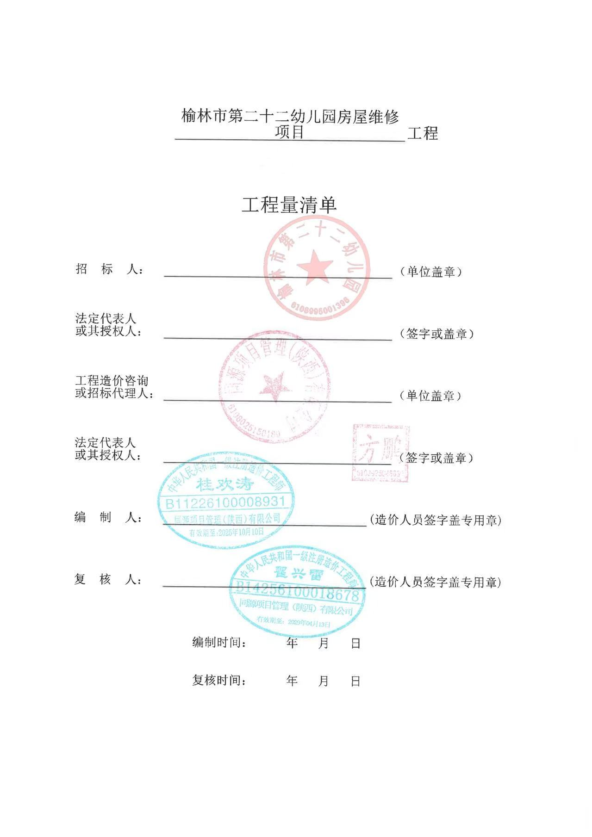

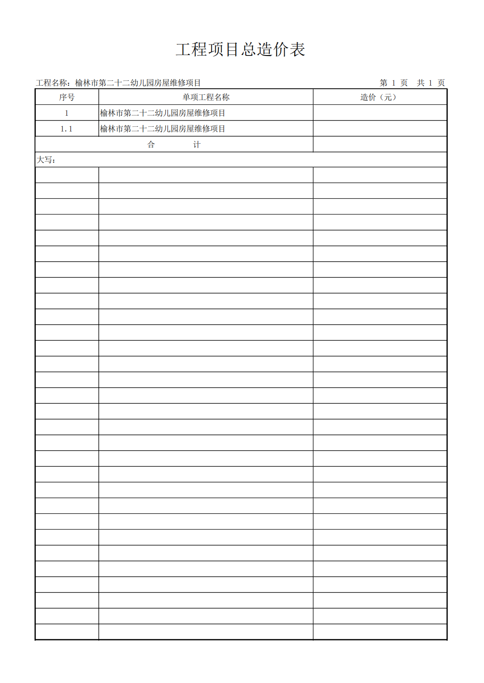

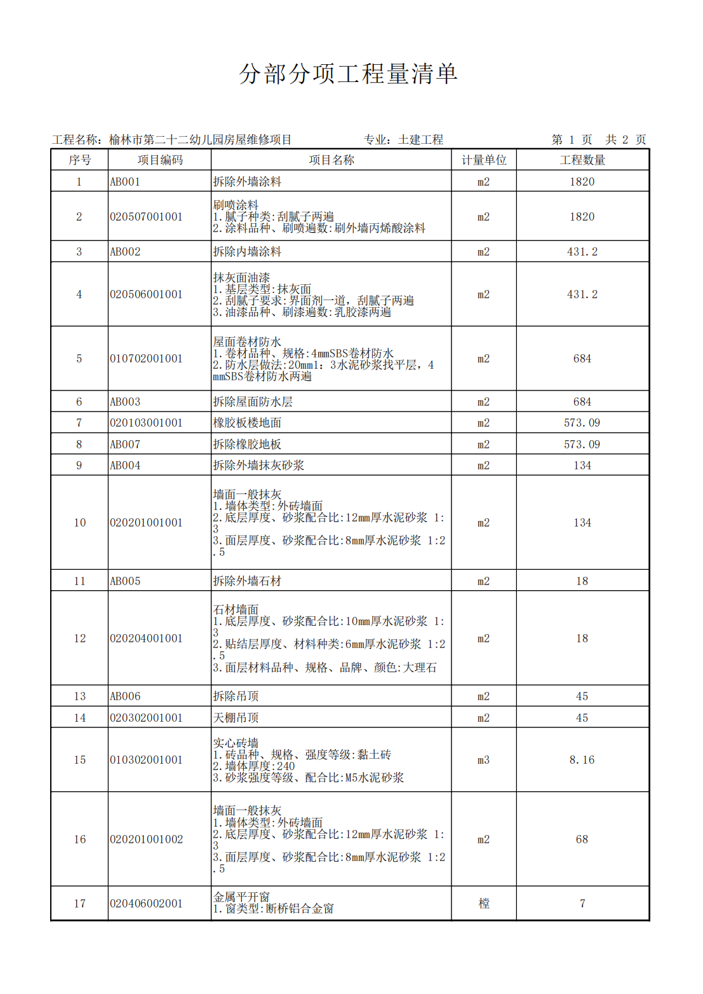

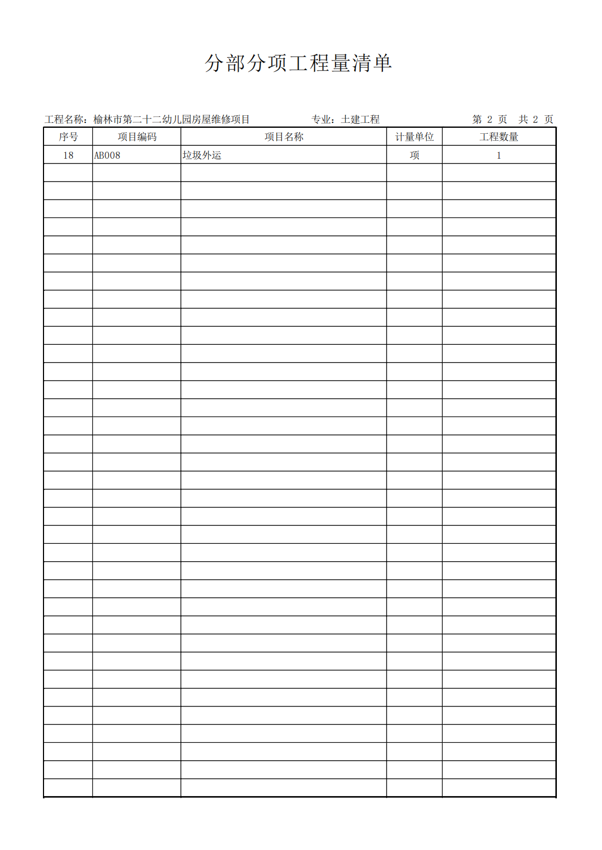

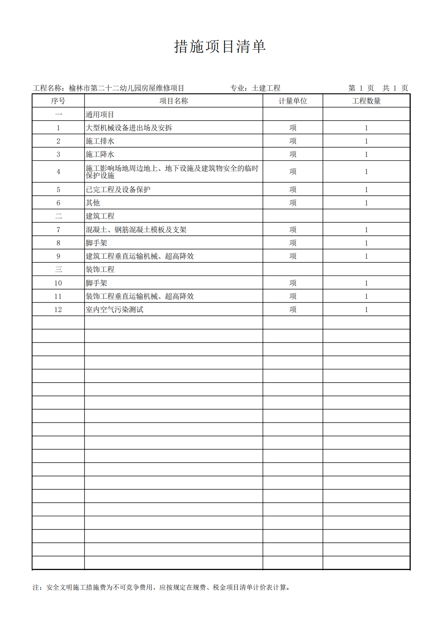

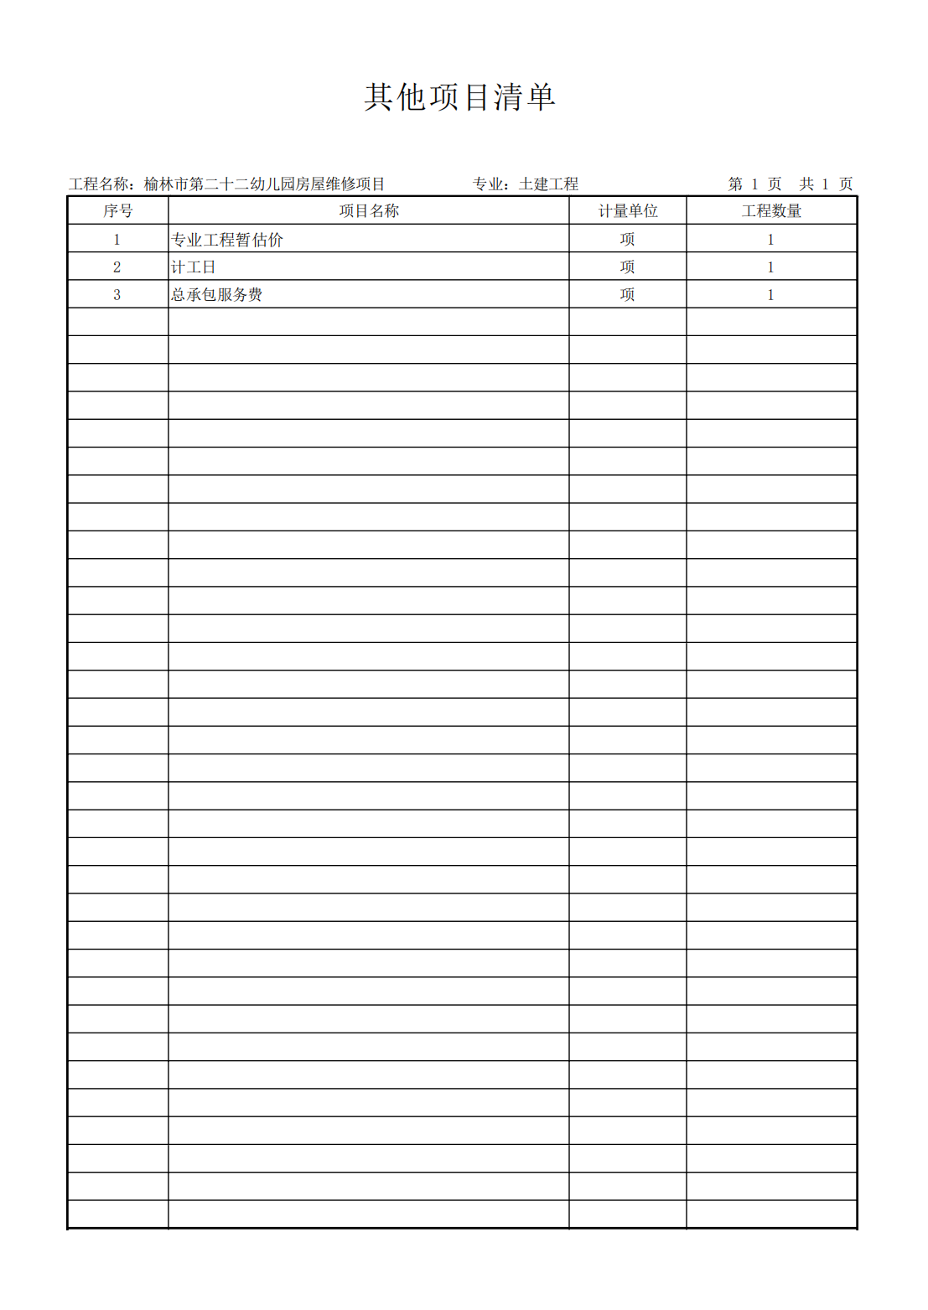

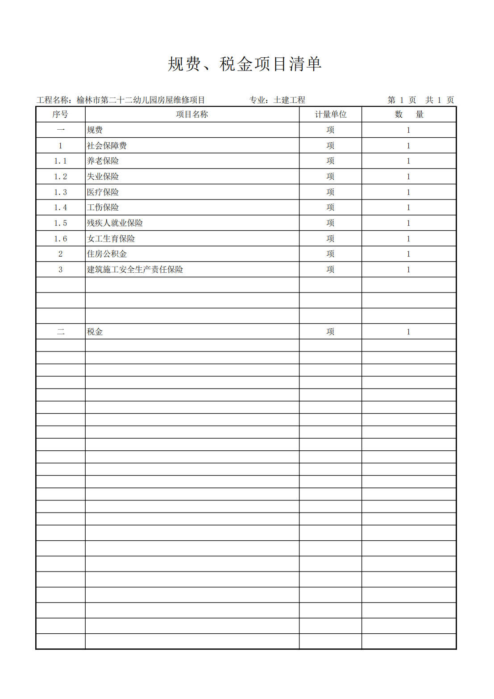

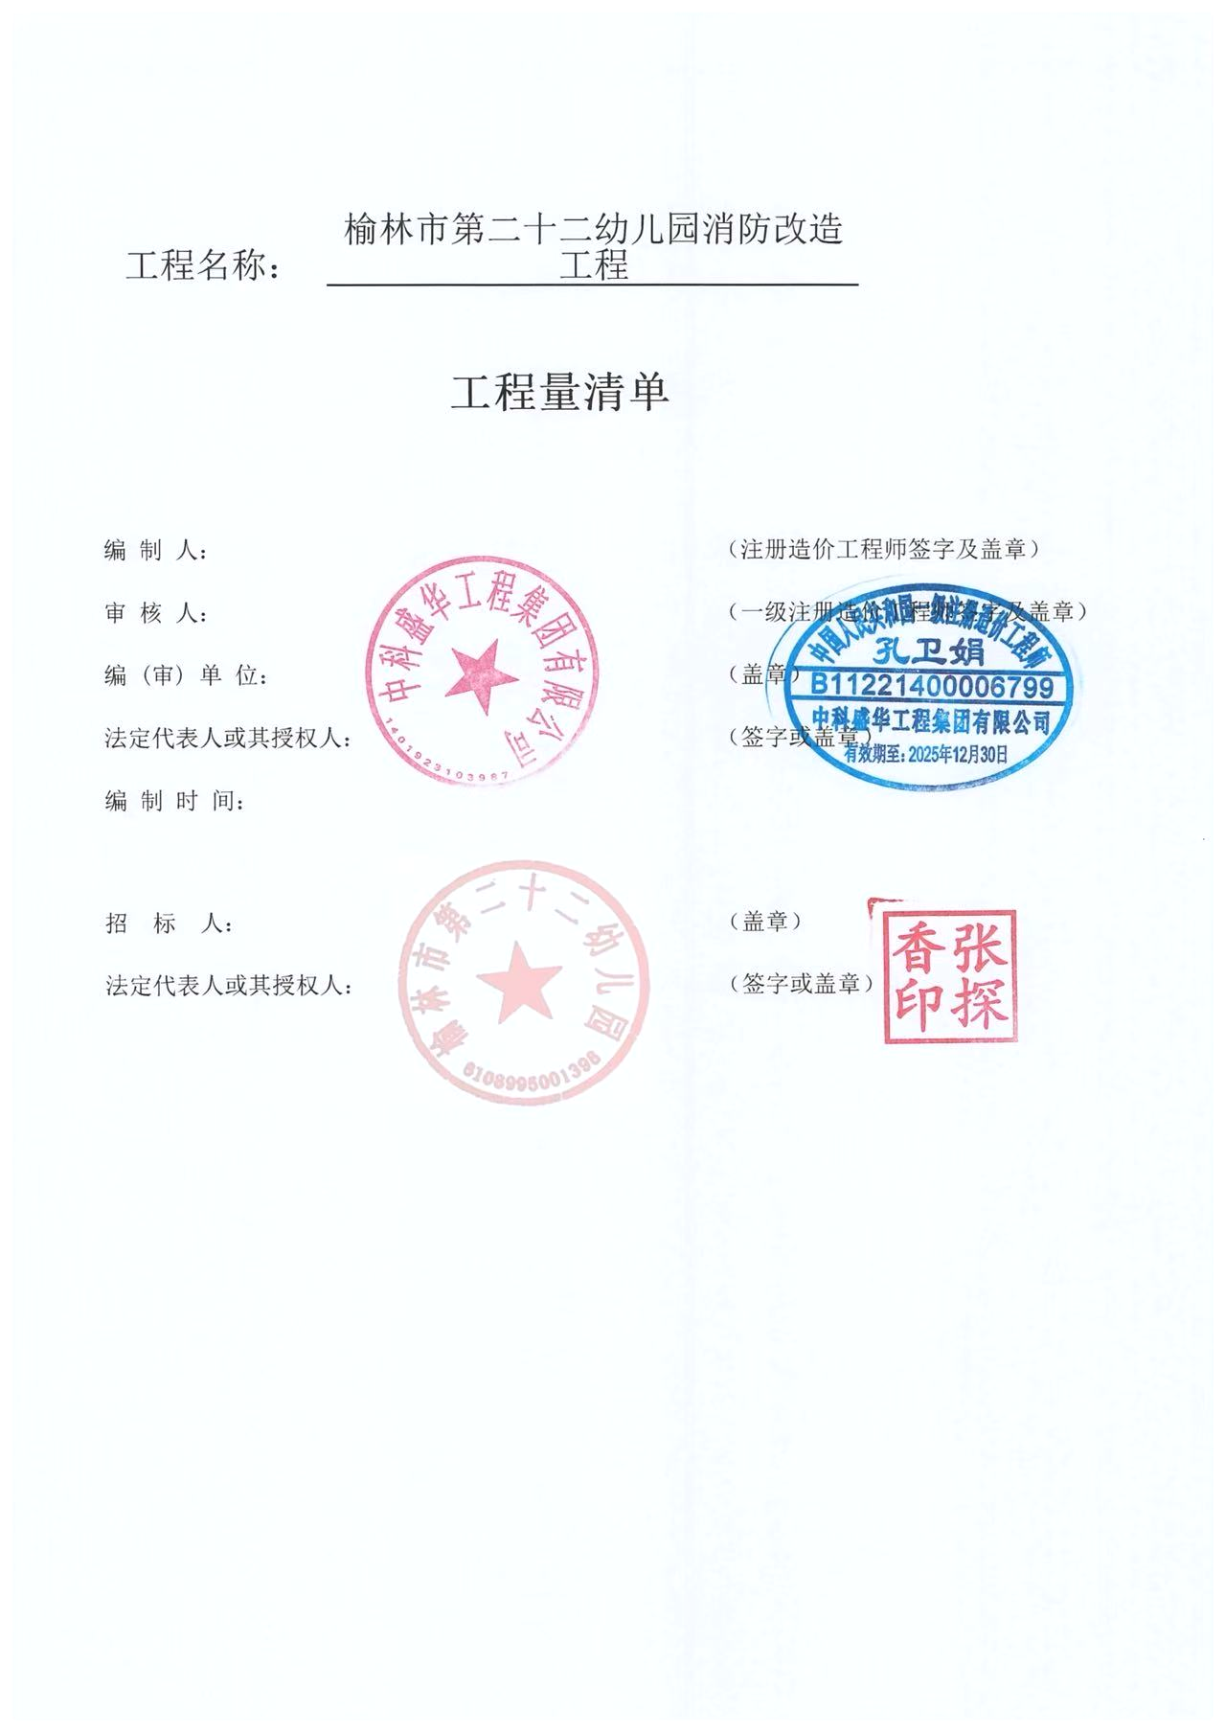
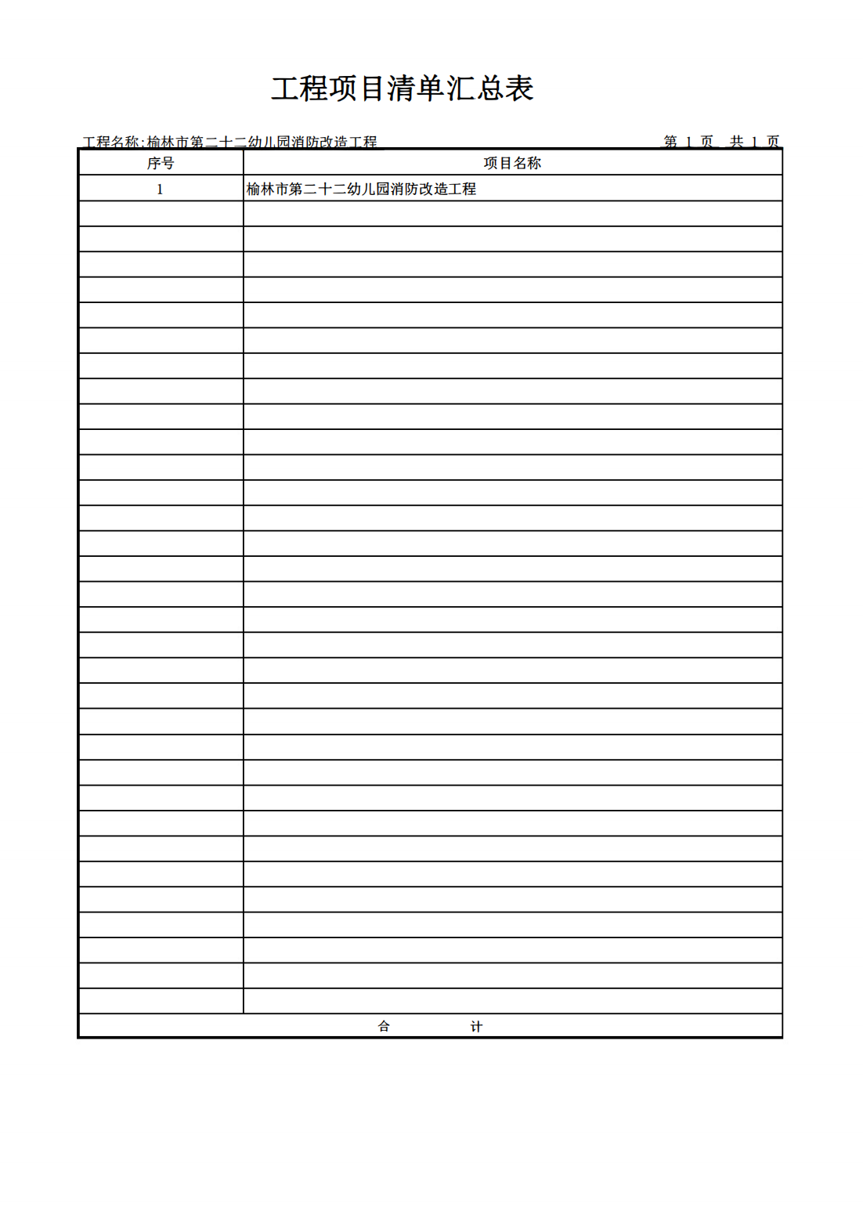

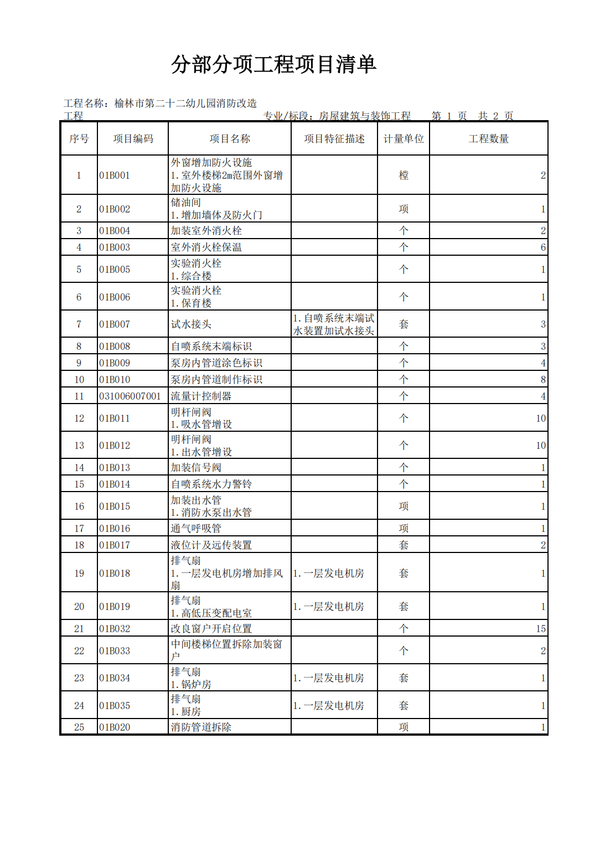

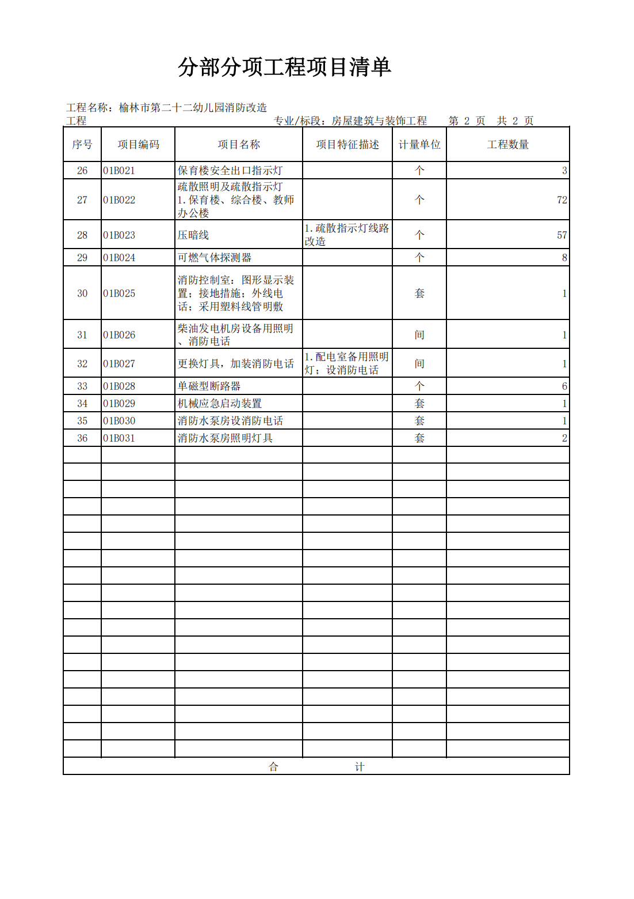

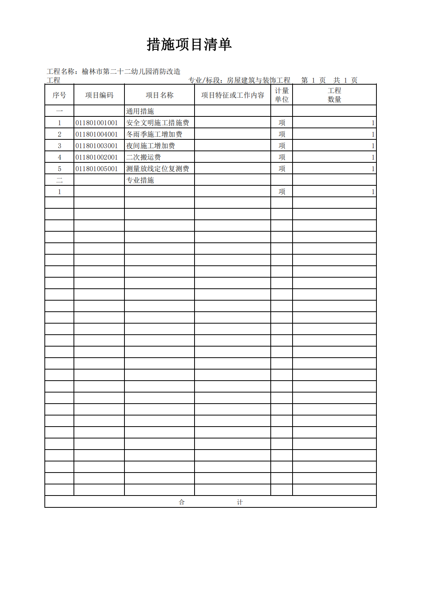

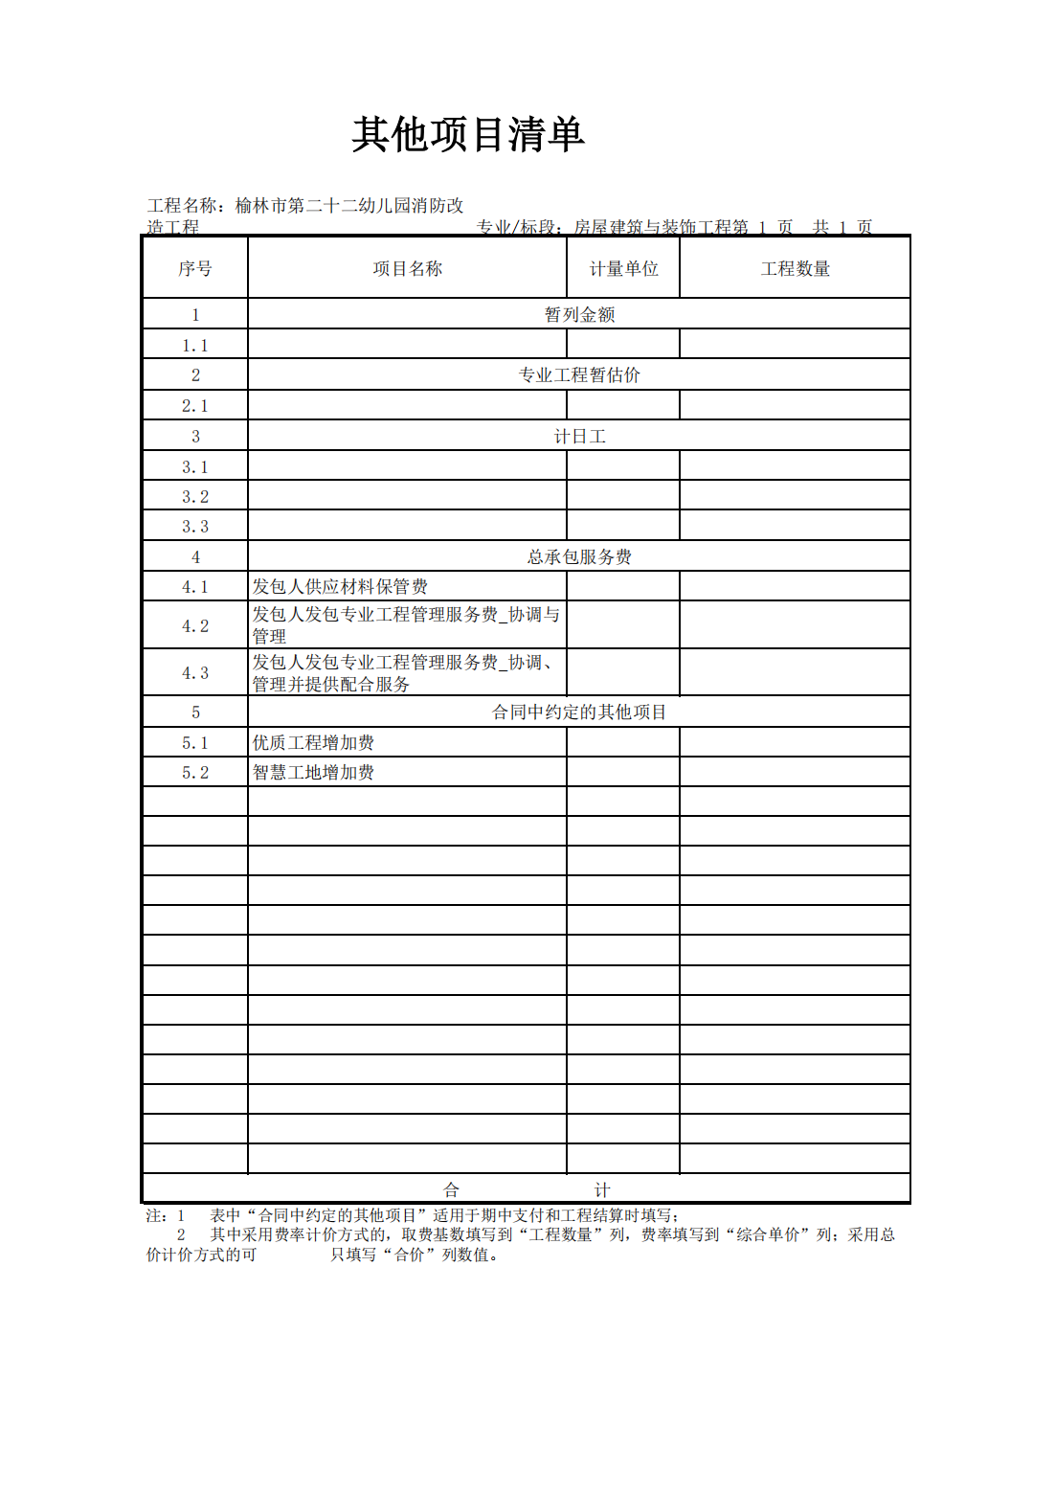
注：安全文明施工措施费为不可竞争费用，应按规定在规费、税金项目清单计价表计算。

第五章 合同基本条款

一、施工条件
（一）施工地点：榆林市第二十二幼儿园
（二）工期：30日历天
二、合同价款
合同总价为一次性包干价，不受市场价格变化因素的影响。

三、款项结算
（一）支付方式：银行转账
（二）货币单位：人民币
（三）结算方式：1.第一标段榆林市第二十二幼儿园房屋维修合同签订后支付中标金额的40%，竣工验收合格后支付剩余款项。2.第二标段榆林市第二十二幼儿园消防改造合同签订后支付中标金额的50%，竣工验收合格后支付剩余款项。
四、服务保证
（一）提供的服务必须满足磋商文件要求。
（二）符合国家要求，确保服务达到最佳状态。

五、服务承诺
以响应文件、澄清表（函）、合同等相关文件为准。

六、违约责任
（一）按《中华人民共和国民法典》中的相关条款执行。
（二）未按合同要求提供服务或服务质量不能满足合同要求，采购人有权依据《中华人民共和国民法典》有关条款及合同约定终止合同，并要求成交供应商承担违约责任。

七、争议解决
若本合同执行过程中产生纠纷，由采购人与成交供应商双方协商解决；若协商不成，向采购人所在地的人民法院提起诉讼。

八、合同生效及其他
1、本合同自签订之日起生效。
2、合同一式七份，采购人两份，成交供应商、市采购中心各执一份；政府采购监管机构备案一份，成交供应商办理结算两份。
3、未尽事宜由双方在签订合同时具体明确。
第六章 响应文件构成及格式

注释：
1、本章分为六部分，是为方便供应商制作响应文件设计。第一至五部分应按要求或给定格式填报。
2、第六部分响应方案格式仅供参考，供应商应根据项目特点，结合本次招标要求，对有关表格进行补充或修改，但不得对实质性文件的相关条款做出变动。

封面格式

榆林市政府采购工程项目

响应文件

项目名称：
项目编号：
标段名称：
标段编号：
供 应 商：（盖章）
时 间：
目 录
第一部分 响应函格式 X
第二部分 第一次磋商报价表 X
一、开标一览表 X
二、分项报价表 X
第三部分 资格证明文件 X
一、营业执照等主体资格证明文件 X
二、基本资格条件承诺函 X
三、法定代表人授权委托书 X
四、榆林市政府采购工程类/货物类/服务类项目供应商信用承诺书 X
五、中小企业声明函（工程、服务） X
六、其他需提供的资格证明文件 X
第四部分 供应商概况
一、供应商基本信息 X
二、供应商性质 X
三、其他 X
第五部分 供应商参加政府采购活动承诺书 X
第六部分 响应方案 X
一、参考样表 X
二、技术服务偏差表 X
三、合同条款响应 X
四、供应商认为有利于成交的其他情况说明 X

第一部分 响应函格式
响应函
市采购中心：
我方收到贵中心发布的《项目名称》（项目编号： ）第 标段磋商文件，经详细研究，我方决定参加该项目第标段招标活动。为此，我方郑重声明以下诸点，并负法律责任。
一、我方已详细阅读了磋商文件，完全理解并同意磋商文件的所有事项及内容。
二、我方已悉知并关注了贵方在政府采购信息发布媒体（详见磋商文件第二章第三条中的“磋商文件的修改、澄清”）上发布的关于本项目的有关变更公告（包括但不限于对磋商文件做出的修改或澄清、答疑纪要，以及项目暂停、重启、延期、终止等）。
三、我方同意向贵方提供与本投标有关的任何证明材料，保证所提交的证明材料真实、合法、有效，并尊重磋商小组的评审结果。
四、我方愿意按照磋商文件中的一切要求，完成本项目合同责任和义务。
五、我方提交电子响应文件一份。
六、开标后在规定的投标有效期内撤回投标，我们愿接受政府采购的有关处罚决定。
七、我方的响应文件在开标之日起90个日历日内有效，如成交，延长至合同执行完毕时止。
八、所有关于此次招标活动的函电，请按下列地址联系：
供应商：名称（盖章）
地址：
开户银行：
账号：
电话：
传真：
邮编：
电子邮箱： （专用邮箱）
日期： 年 月 日

备注：1、项目不分标段的，第___标段空白处填写“/”。
- 除可填报项目外，对本响应函的任何实质性内容修改将被视为非实质性响应，在评审时将其视为无效响应。

第二部分 第一次磋商报价表
一、开标一览表
项目编号：
项目名称：

 | 内容 | 工期
投标报价 | 小写：  大写：  单位：元
供应商名称（盖章）
年 月 日

备注：1、“投标报价”为投标总价。投标报价必须包括：完成采购内容所需的直接费、间接费、利润、税金及其它相关的一切费用，以及合同实施过程中的应预见及不可预见费用等完成合同规定责任和义务、达到合同目的的一切费用。
2、以上费用均为含税价格。
二、分项报价表（样表）
序号 | 服务名称 | 计量单位 | 具体服务内容 | 单价 | 数量 | 合计 | 备注
投标报价 |  | 小写：  大写：  单位：元

备注：1、本表“投标报价”金额应与“开标一览表”中的“投标报价”一致；
2、本表为样表，仅供参考，供应商根据项目实际需求进行填写。

供应商名称（盖章）
年 月 日

第三部分 资格证明文件
供应商按以下要求逐一提供全部资料，缺少其中任何一项，其响应文件将被视为无效文件。其中，《基本资格条件承诺函》、《法定代表人授权委托书》、《榆林市政府采购工程类/货物类/服务类项目供应商信用承诺书》应按下文给定格式填写，《中小企业声明函（工程、服务）》按第六章第四部供应商概况中给定格式填写，否则按无效处理。特别说明，法定代表人亲自参加投标的，可不提供法定代表人授权委托书，但须提供其本人身份证（正反面）复印件。
一、营业执照等主体资格证明文件
二、基本资格条件承诺函
三、法定代表人授权委托书
四、榆林市政府采购工程类/货物类/服务类项目供应商信用承诺书
五、中小企业声明函（工程、服务）
六、其他需提供的资格证明文件

基本资格条件承诺函

榆林市市级政府采购中心：
我方作为项目名称： （项目编号：____）第___标段的供应商，在此郑重承诺：
1、我方具有良好的商业信誉和健全的财务会计制度，具有履行合同所必需的设备和专业技术能力，具有依法缴纳税收和社会保障金的良好记录，参加本项目采购活动前三年内无重大违法活动记录。
2、我方未列入在信用中国网站（www.creditchina.gov.cn）“失信被执行人”、“重大税收违法案件当事人名单”中，也未列入中国政府采购网（www.ccgp.gov.cn）“政府采购严重违法失信行为记录名单”中。
3、我方在采购项目评审（评标）环节结束后，随时接受采购人、采购代理机构的检查验证，配合提供相关证明材料，如有不实，我方将无条件地退出本项目的采购活动，并遵照《中华人民共和国政府采购法》有关“提供虚假材料的规定”接受处罚。
我方对以上承诺负全部法律责任。
特此承诺。

供应商名称：（盖章）
法定代表人或授权代表：（签字或盖章）
日期： 年 月 日

备注：项目不分标段的，“第___标段”空白处填写“/”。

法定代表人授权委托书
市采购中心：
现委派（授权代表姓名）为本公司的授权代表，参加贵中心组织的《项目名称》（项目编号：）第____标段政府采购活动，就该项目的投标及合同的执行和完成，以本公司的名义处理一切与之有关的事宜。

授权代表姓名：________________ 性别：_______________
职务：________________ 电话：_______________
通讯地址：___________________ 邮政编码：___________
法定代表人身份证复印件  （一面） | 授权代表  身份证复印件  （一面）
法定代表人身份证复印件  （另一面） | 授权代表  身份证复印件  （另一面）
供应商名称（盖章） 法定代表人：（签字或盖章）
日期： 年 月 日

备注：1、项目不分标段的，第___标段空白处填写“/”。
2、法定代表人亲自参加投标的，无需提供该委托授权书，但须提供法定代表人本人身份证（正反面）复印件。
3、法定代表人签字或盖章可采用纸质签字或盖章后，上传至电子响应文件，也可使用法定代表人CA锁在电子响应文件制作软件中签章。
榆林市政府采购工程类/货物类/服务类项目供应商信用承诺书
市场主体名称：
证件类型：统一社会信用代码
证件号码：
法人代表：
承诺有效期限： 年 月 日— 年 月 日
承诺内容：
为维护公开、公平、公正的政府采购市场秩序，树立诚实守信的政府采购供应商形象，本单位自愿做出以下承诺：
一、承诺本单位严格遵守国家法律、法规和规章，全面履行应尽的责任和义务，全面做到履约守信，具备《政府采购法》第二十二条第一款规定的条件;
二、承诺本单位提供给注册登记部门、行业管理部门、司法部门、行业组织以及在政府采购活动中提交的所有资料均合法、真实、有效，无任何伪造、修改、虚假成份，并对所提供资料的真实性负责；
三、承诺本单位严格依法开展生产经营活动，主动接受行业监管，自愿接受依法开展的日常检查；违法失信经营后将自愿接受约束和惩戒，并依法承担相应责任；
四、承诺本单位自觉接受行政管理部门、行业组织、社会公众、新闻舆论的监督；
五、承诺本单位自我约束、自我管理，重合同、守信用，不制假售假、商标侵权、虚假宣传、违约毁约、恶意逃债、偷税漏税、价格欺诈、垄断和不正当竞争，维护经营者、消费者的合法权益；
六、承诺本单位提出政府采购质疑和投诉坚持依法依规、诚实信用原则，在全国范围12个月内没有三次以上查无实据的政府采购投诉；
七、根据政府采购相关法律法规的规定需要作出的其他承诺：
八、按照信用信息管理有关要求，本单位同意将以上承诺在各级信用信息共享平台公示，接受社会监督。若违背以上承诺，同意依据相关规定记入企业信用档案和在各级信用信息共享平台公示；性质严重的，同意承担相应法律后果和责任，并依法依规列入严重失信名单。

承诺单位（盖章）：
法定代表人（负责人）：
法定代表人（负责人）身份证号：
承诺日期：
备注：法定代表人或负责人、主体名称发生变更的应当重新做出承诺；

第四部分 供应商概况
一、供应商基本信息
单位基本情况
供应商全称
注册地址 |  |  | 成立时间
登记证号 |  |  | 单位性质
法定代表人  (主要负责人) |  |  | 所属行业
上年度  营业收入 |  |  | 资产总额
所获得资质及等级(国家行政部门颁发)
经营范围
人员情况
从业人员总数 |  | 管理人员数量 |  | 专业技术  人员数量
从业人员总数 |  | 残疾人人数 |  | 少数民族人数
存在直接控股、管理关系的相关供应商
关系 | 供应商名称
说明 | 1、登记证号指营业执照/事业单位法人证书/专业服务机构执业许可证/民办非企业单位登记证书中的登记号。  2、成立时间至提交响应文件截止时间不足一年的可不提供“上年度营业收入”。  3、供应商应如实填写上述信息。磋商文件允许联合体投标的，联合体各方均应提供。
二、供应商性质
中小企业、残疾人福利性单位投标时，应提供声明函（按下文给定格式）。监狱企业投标时，应当提供由省级以上监狱管理局、戒毒管理局（含新疆生产建设兵团）出具的属于监狱企业的证明文件（格式不做要求）。
专门面向中小企业采购的项目，残疾人福利性单位、监狱企业投标视同为中小企业，不再单独享受价格扣除。
磋商文件允许联合体投标的，联合体成员应分别提供上述声明函或证明文件，此外，还须提供联合体协议书。投标联合体未提供联合体协议书的，其响应文件无效。
供应商按照《政府采购促进中小企业发展管理办法》规定提供声明函内容不实的，属于提供虚假材料谋取中标、成交，依照《中华人民共和国政府采购法》等国家有关规定追究相应责任。适用招标投标法的政府采购工程建设项目，供应商按照本办法规定提供声明函内容不实的，属于弄虚作假骗取中标，依照《中华人民共和国招标投标法》等国家有关规定追究相应责任。
三、其他
如：经营状况、同类服务业绩、客户评价证明、获得奖励及证书等。

中小企业声明函（工程、服务）
本公司（联合体）郑重声明，根据《政府采购促进中小企业发展管理办法》（财库﹝2020﹞46 号）的规定，本公司（联合体）参加榆林市第二十二幼儿园的房屋维修和消防改造工程项目采购活动，工程的施工单位全部为符合政策要求的中小企业（或者：服务全部由符合政策要求的中小企业承接）。相关企业（含联合体中的中小企业、签订分包意向协议的中小企业）的具体情况如下：
1.（房屋维修和消防改造工程项目），属于（建筑业）；承建（承接）企业为（企业名称），从业人员 人，营业收入为 万元，资产总额为 万元，属于 （中型企业、小型企业、微型企业）；
2. （标的名称） ，属于（采购文件中明确的所属行业）；承建（承接）企业为（企业名称），从业人员 人，营业收入为 万元，资产总额为 万元，属于 （中型企业、小型企业、微型企业）；
……
以上企业，不属于大企业的分支机构，不存在控股股东为大企业的情形，也不存在与大企业的负责人为同一人的情形。
本企业对上述声明内容的真实性负责。如有虚假，将依法承担相应责任。
企业名称（盖章）：
日期：

备注：1.从业人员、营业收入、资产总额填报上一年度数据，无上一年度数据的新成立企业可不填报。
2.标的名称为：房屋维修和消防改造工程项目，所属行业：建筑业。

附：各行业划分标准
1、农、林、牧、渔业。营业收入20000万元以下的为中小微型企业。其中，营业收入500万元及以上的为中型企业,营业收入50万元及以上的为小型企业，营业收入50万元以下的为微型企业。
2、工业。从业人员1000人以下或营业收入40000万元以下的为中小微型企业。其中，从业人员300人及以上，且营业收入2000万元及以上的为中型企业；从业人员20人及以上，且营业收入300万元及以上的为小型企业；从业人员20人以下或营业收入300万元以下的为微型企业。
3、建筑业.营业收入80000万元以下或资产总额80000万元以下的为中小微型企业.其中，营业收入6000万元及以上，且资产总额5000万元及以上的为中型企业;营业收入300万元及以上，且资产总额300万元及以上的为小型企业；营业收入300万元以下或资产总额300万元以下的为微型企业。
4、批发业。从业人员200人以下或营业收入40000万元以下的为中小微型企业。其中，从业人员20人及以上,且营业收入5000万元及以上的为中型企业;从业人员5人及以上,且营业收入1000万元及以上的为小型企业;从业人员5人以下或营业收入1000万元以下的为微型企业。
5、零售业。从业人员300人以下或营业收入20000万元以下的为中小微型企业。其中，从业人员50人及以上，且营业收入500万元及以上的为中型企业；从业人员10人及以上，且营业收入100万元及以上的为小型企业；从业人员10人以下或营业收入100万元以下的为微型企业。
6、交通运输业。从业人员1000人以下或营业收入30000万元以下的为中小微型企业.其中，从业人员300人及以上，且营业收入3000万元及以上的为中型企业；从业人员20人及以上，且营业收入200万元及以上的为小型企业；从业人员20人以下或营业收入200万元以下的为微型企业。
7、仓储业。从业人员200人以下或营业收入30000万元以下的为中小微型企业.其中,从业人员100人及以上，且营业收入1000万元及以上的为中型企业；从业人员20人及以上,且营业收入100万元及以上的为小型企业;从业人员20人以下或营业收入100万元以下的为微型企业。
8、邮政业.从业人员1000人以下或营业收入30000万元以下的为中小微型企业。其中，从业人员300人及以上，且营业收入2000万元及以上的为中型企业；从业人员20人及以上,且营业收入100万元及以上的为小型企业；从业人员20人以下或营业收入100万元以下的为微型企业。
9、住宿业.从业人员300人以下或营业收入10000万元以下的为中小微型企业.其中,从业人员100人及以上，且营业收入2000万元及以上的为中型企业；从业人员10人及以上,且营业收入100万元及以上的为小型企业；从业人员10人以下或营业收入100万元以下的为微型企业。
10、餐饮业。从业人员300人以下或营业收入10000万元以下的为中小微型企业。其中，从业人员100人及以上，且营业收入2000万元及以上的为中型企业；从业人员10人及以上,且营业收入100万元及以上的为小型企业；从业人员10人以下或营业收入100万元以下的为微型企业。
11、信息传输业。从业人员2000人以下或营业收入100000万元以下的为中小微型企业。其中,从业人员100人及以上，且营业收入1000万元及以上的为中型企业;从业人员10人及以上，且营业收入100万元及以上的为小型企业；从业人员10人以下或营业收入100万元以下的为微型企业。
12、软件和信息技术服务业。从业人员300人以下或营业收入10000万元以下的为中小微型企业。其中，从业人员100人及以上，且营业收入1000万元及以上的为中型企业；从业人员10人及以上,且营业收入50万元及以上的为小型企业；从业人员10人以下或营业收入50万元以下的为微型企业。
13、房地产开发经营。营业收入200000万元以下或资产总额10000万元以下的为中小微型企业.其中，营业收入1000万元及以上，且资产总额5000万元及以上的为中型企业;营业收入100万元及以上，且资产总额2000万元及以上的为小型企业；营业收入100万元以下或资产总额2000万元以下的为微型企业。
14、物业管理.从业人员1000人以下或营业收入5000万元以下的为中小微型企业。其中，从业人员300人及以上,且营业收入1000万元及以上的为中型企业；从业人员100人及以上,且营业收入500万元及以上的为小型企业；从业人员100人以下或营业收入500万元以下的为微型企业。
15、租赁和商务服务业。从业人员300人以下或资产总额120000万元以下的为中小微型企业.其中，从业人员100人及以上，且资产总额8000万元及以上的为中型企业；从业人员10人及以上，且资产总额100万元及以上的为小型企业。
16、其他未列明行业.从业人员300人以下的为中小微型企业。其中，从业人员100人及以上的为中型企业;从业人员10人及以上的为小型企业；从业人员10人以下的为微型企业。
说明：大型、中型和小型企业须同时满足所列指标的下限，否则下划一档；微型企业只须满足所列指标中的一项即可。

残疾人福利性单位声明函
本单位郑重声明，根据《财政部 民政部 中国残疾人联合会关于促进残疾人就业政府采购政策的通知》（财库〔2017〕141号）的规定，本单位为符合条件的残疾人福利性单位，且本单位参加 项目名称 （项目编号：）第___标段采购活动由本单位提供服务，或者提供其他残疾人福利性单位提供的服务。
本单位对上述声明的真实性负责。如有虚假，将依法承担相应责任。

供应商名称（盖章）
年 月 日

备注：项目不分标段的，第___标段空白处填写“/”。
根据《财政部 民政部 中国残疾人联合会关于促进残疾人就业政府采购政策的通知》（财库〔2017〕141号）的规定：
一、享受政府采购支持政策的残疾人福利性单位应当同时满足以下条件：
（一）安置的残疾人占本单位在职职工人数的比例不低于25%（含25%），并且安置的残疾人人数不少于10人（含10人）；
（二）依法与安置的每位残疾人签订了一年以上（含一年）的劳动合同或服务协议；
（三）为安置的每位残疾人按月足额缴纳了基本养老保险、基本医疗保险、失业保险、工伤保险和生育保险等社会保险费；
（四）通过银行等金融机构向安置的每位残疾人，按月支付了不低于单位所在区县适用的经省级人民政府批准的月最低工资标准的工资；
（五）提供本单位承担的服务（以下简称产品），或者提供其他残疾人福利性单位提供的服。
前款所称残疾人是指法定劳动年龄内，持有《中华人民共和国残疾人证》或者《中华人民共和国残疾军人证（1至8级）》的自然人，包括具有劳动条件和劳动意愿的精神残疾人。在职职工人数是指与残疾人福利性单位建立劳动关系并依法签订劳动合同或者服务协议的雇员人数。
二、中标、成交供应商为残疾人福利性单位的，采购人或者其委托的采购代理机构应当随中标、成交结果同时公告其《残疾人福利性单位声明函》，接受社会监督。
监狱企业证明函
监狱企业参加政府采购活动，要求享受相关优惠政策的，应当提供由省级以上监狱管理局、戒毒管理局（含新疆生产建设兵团）出具的属于监狱企业的证明文件。
备注：财政部 司法部《关于政府采购支持监狱企业发展有关问题的通知》（财库〔2014〕68号）规定，监狱企业是指由司法部认定的为罪犯、戒毒人员提供生产项目和劳动对象，且全部产权属于司法部监狱管理局、戒毒管理局、直属煤矿管理局，各省、自治区、直辖市监狱管理局、戒毒管理局，各地（设区的市）监狱、强制隔离戒毒所、戒毒康复所，以及新疆生产建设兵团监狱管理局、戒毒管理局的企业。

第五部分 供应商参加政府采购活动承诺书
未签署下列承诺书的，其责任由供应商自行承担。
一、质量安全责任承诺书
为保证本采购项目顺利进行，作为供应商，现郑重承诺：
1、我方投标产品的生产（包括设计、制造、安装、改造、维修等）、投入使用的材料等均完全符合国家现行质量、安全、环保标准和要求。
2、我方将严格按照国家现行相关储存、运输、安装调试技术标准及规范、服务标准及规范、施工标准及规范，在规定的时限内，保质、保量完成项目全部内容，并向采购人交付合格产品。
3、对于因产品生产质量以及储存、运输、安装调试、服务、施工等过程中产生的任何安全事故，我方承担全部责任。
4、我方提供的服务符合现行的国家、行业、地区、企业标准及要求，标准不一致的，以更为严格的为准，我方对提供的服务的质量、安全、环保等承担全部责任。

供应商名称（盖章）
年 月 日
二、拒绝政府采购领域商业贿赂承诺书
（执行陕财办采管〔2006〕21号文件）
为响应党中央、国务院关于治理政府采购领域商业贿赂行为的号召，我公司在此庄严承诺：
1、在参与政府采购活动中遵纪守法、诚信经营、公平竞标。
2、不向政府采购人、采购代理机构和政府采购评审专家进行任何形式的商业贿赂以谋取交易机会。
3、不向政府采购代理机构和采购人提供虚假资质文件或采用虚假应标方式参与政府采购市场竞争并谋取中标、成交。
4、不采取“围标、陪标”等商业欺诈手段获得政府采购定单。
5、不采取不正当手段诋毁、排挤其他供应商。
6、不在提供商品和服务时“偷梁换柱、以次充好”损害采购人的合法权益。
7、不与采购人、采购代理机构政府采购评审专家或其它供应商恶意串通，进行质疑和投诉，维护政府采购市场秩序。
8、尊重和接受政府采购监督管理部门的监督和政府采购代理机构招标采购要求，承担因违约行为给采购人造成的损失。
9、不发生其他有悖于政府采购公开、公平、公正和诚信原则的行为。

供应商名称（盖章）
年 月 日

第六部分 响应方案
参照磋商文件第二章第八项《组织评标》各条款的要求，结合第四章《磋商内容及采购需求》编制响应方案。
一、参考样表
（一）同类业绩统计样表（仅供参考）
序号 | 采购单位名称 | 合同名称 | 合同起止时间 | 合同金额（万元）
……
数量合计（个）：
（二）项目团队样表（仅供参考）
1、项目团队情况概述
概述内容包括但不限于为本项目提供后勤服务的团队整体情况、团队负责人、联系人基本情况、背景、能力介绍等，具体内容自行编制。
2、项目行政管理团队人员清单（仅供参考）
1、项目负责人
姓名 | 年龄 | 资格 | 职称 |  | 在本行业从业工作年限 |  |  | 主要工作  业绩和经历 | 当前  分工
2、主要管理人员
姓名 | 年龄 | 资格 | 职称 |  |  | 在本行业从业工作年限 |  | 主要工作  业绩和经历 |  | 当前  分工
3、行政辅助人员
姓名 | 年龄 | 学历 |  | 职称 |  |  | 从事类似项目工作年限 | 主要工作  业绩和经历 |  | 当前  分工
备注 | 表格空间不足时请自行扩展。

3、各岗位服务人员配置明细样表（仅供参考）
序号 | 分项内容 | 配置服务人员人数 | 应急预备人数 | 备注
1
2
3
4
……

二、技术服务偏差表
序号 | 磋商文件要求 | 响应文件响应条款 | 偏离程度 | 偏离简述  或相关证明材料
1
2
3
4
5
6
……
备注：1、填写此表时以第四章“磋商内容及采购要求”各条款为基本响应要求，满足磋商文件要求的，“偏离程度”注明“0”，无需填写“偏离简述”项。超出、不满足磋商文件要求的，列出“+”、“-”偏差，并在“偏离简述”项做出详细说明；如果“偏离程度”项未填写，将视为该项指标未响应。
2、“响应文件响应条款”必须与响应文件中提供的证明材料的实质性响应情况相一致。若在评审环节发现该项与响应文件证明材料的实质性响应情况不一致，按无效响应处理。
供应商名称（盖章）
年 月 日

三、合同条款响应
完全理解并接受磋商文件中“合同基本条款”要求。
供应商名称（盖章）
年 月 日

四、供应商认为有利于成交的其他情况说明

